**Муниципальное бюджетное дошкольное образовательное учреждение**

**Онохойский детский сад «Солнышко»**

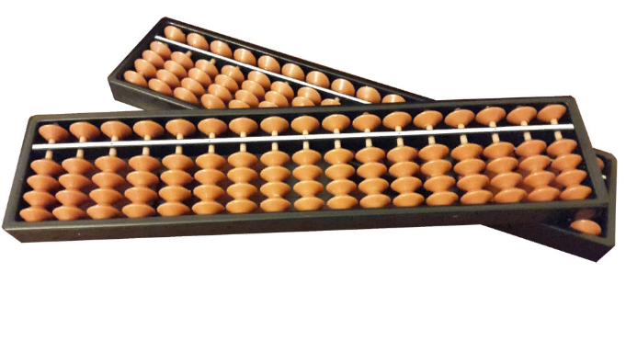

**Программа**

районного семинара-практикума

**«Развитие когнитивных способностей детей дошкольного возраста посредством элементов ментальной арифметики**

Место проведения: п. Онохой, ул. Юбилейная, 5

Дата проведения: 19 апреля 2023 год

Время проведения: 9.00 – 9.25 регистрация

9.30 – начало семинара

п. Онохой, 2023 год

**Муниципальное бюджетное дошкольное образовательное учреждение**

**Онохойский детский сад «Солнышко»**

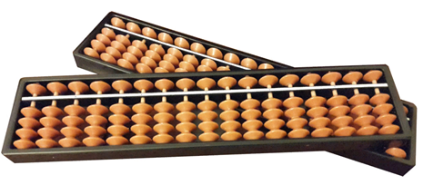

**Программа**

районного семинара-практикума

**«Развитие когнитивных способностей детей дошкольного возраста посредством элементов ментальной арифметики**

Место проведения: п. Онохой, ул. Юбилейная, 5

Дата проведения: 19 апреля 2023 год

Время проведения: 9.00 – 9.25 регистрация

9.30 – начало семинара

п. Онохой, 2023 год



**Маршрут № 1**

9.00 – 9.25 – регистрация

9.30 – 9.40 – знакомство с программой семинара

9.45 – 10.05 – Формирование элементарных математических представлений с использованием игровых технологий В.В. Воскобовича в младшей группе «Путешествие в волшебный лес»

10.10 – 10.25 – мастер-класс «Волшебное рисование»

10.30 – 11.00 – фрагмент кружкового занятия по ментальной арифметике

11.05 – 11.20 – мастер-класс по ментальной арифметике

11.25 – 11.40 – рефлексия семинара

11.45 – обед





**Маршрут № 4**

9.00 – 9.25 – регистрация

9.30 – 9.40 – знакомство с программой семинара

9.45 – 10.20 – Патриотическое воспитание детей подготовительной группы посредством составления ментальной карты «Наша Россия»

10.20 – 10.25 – рефлексия занятия

10.30 – 11.00 – фрагмент кружкового занятия по ментальной арифметике

11.05 – 11.20 – мастер-класс по ментальной арифметике

11.25 – 11.40 – рефлексия семинара

11.45 – обед

**Муниципальное бюджетное дошкольное образовательное учреждение**

**Онохойский детский сад «Солнышко»**



**Программа**

районного семинара-практикума

**«Развитие когнитивных способностей детей дошкольного возраста посредством элементов ментальной арифметики**

Место проведения: п. Онохой, ул. Юбилейная, 5

Дата проведения: 19 апреля 2023 год

Время проведения: 9.00 – 9.25 регистрация

9.30 – начало семинара

п. Онохой, 2023 год

**Муниципальное бюджетное дошкольное образовательное учреждение**

**Онохойский детский сад «Солнышко»**



**Программа**

районного семинара-практикума

**«Развитие когнитивных способностей детей дошкольного возраста посредством элементов ментальной арифметики**

Место проведения: п. Онохой, ул. Юбилейная, 5

Дата проведения: 19 апреля 2023 год

Время проведения: 9.00 – 9.25 регистрация

9.30 – начало семинара

п. Онохой, 2023 год



**Маршрут № 2**

9.00 – 9.25 – регистрация

9.30 – 9.40 – знакомство с программой семинара

9.45 – 10.15 – Формирование основ алгоритмизации и программирования «Путешествие с пчелкой Bee-Bot»

10.20 – 10.25 – рефлексия занятия

10.30 – 11.00 – фрагмент кружкового занятия по ментальной арифметике

11.05 – 11.20 – мастер-класс по ментальной арифметике

11.25 – 11.40 – рефлексия семинара

11.45 – обед



**Денежная азбука**

**Феечки-Копеечки**

**Маршрут № 3**

9.00 – 9.25 – регистрация

9.30 – 9.40 – знакомство с программой семинара

9.45 – 10.20 – Формирование основ финансовой грамотности «Денежная азбука Феечки-Копеечки»

10.20 – 10.25 – рефлексия занятия

10.30 – 11.00 – фрагмент кружкового занятия по ментальной арифметике

11.05 – 11.20 – мастер-класс по ментальной арифметике

11.25 – 11.40 – рефлексия семинара

11.45 – обед